Муниципальное бюджетное дошкольное образовательное учреждение № 20 пос.Степной
муниципального образования
Кавказского района

Консультация для родителей на тему: «Сказки читаем - речь развиваем».
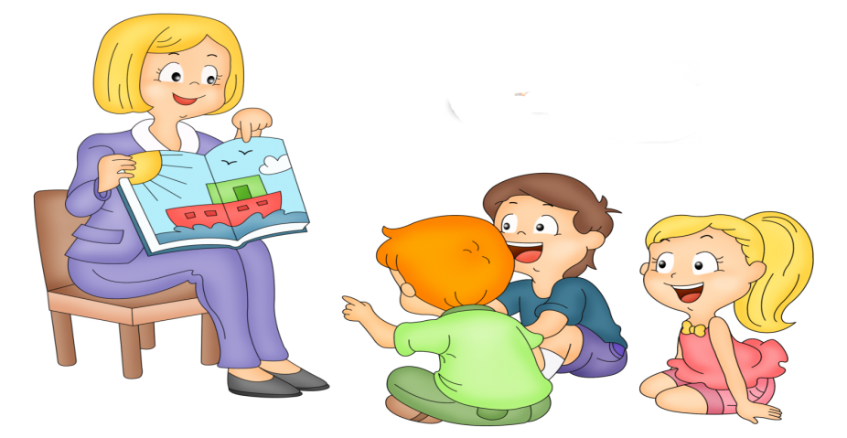 В младшем дошкольном возрасте дети только начинают познавать окружающий мир, они овладевают речью, способами умственной деятельности, у них активно проявляется познавательный интерес. Известно, что интеллектуальное развитие ребенка зависит от уровня его речевого развития. И уровень развития речи прямо пропорционально влияет на развитие личности и характера. В этот период особое внимание следует уделить воздействию социальных факторов. Один из них – коммуникативная депривация, т.е. недостаточность эмоционального и речевого общения ребенка, систематической амплификации (обогащение) словарного запаса. В младшем дошкольном возрасте ознакомление с художественной литературой осуществляется с помощью чтения литературных произведений разных жанров.
В настоящее время существует проблема: недостаточные навыки речевой деятельности детей. Вызывает тревогу тот факт, что поступающие дети в детский сад имеют ограниченный словарный запас, неадекватные эмоции. Поэтому возросла необходимость заниматься проблемами речи и общим развитием ребенка. Одной из современных технологий, направленных на развитие речи является сказка.
Сказки – самые любимые произведения детей. На протяжении многих веков сказки меняются, но всегда неизменными остаются народные мечты, представления о добре, правде, социальной справедливости. Опыт показывает, что дети лучше, чем взрослые, чувствуют притягательную силу сказки. Однако познать мудрость самостоятельно им не удается. Благодаря сказке ребенок познает мир не только умом, но и сердцем. Сказка не дает прямых наставлений детям, но в ее содержании всегда заложен урок, который они постепенно воспринимают, многократно возвращаясь к тексту сказки. Сказки – первые произведения искусства, которые не просто убаюкивают или развлекают малыша, но способны еще преподать ему множество уроков: воспитывать в ребенке все самое доброе и вечное да место действия оказывается перед глазами, а персонажи в руках, сказка оживает без всякого волшебства. Предложить ребенку разыграть сюжет, проговорить слова каждого действующего лица с разной интонацией. И если маленький сказочник захочет изменить характер своих героев или повернуть сюжетную линию совсем в другое русло, не стоит пресекать его творческие порывы. Развитие ребенка, обучение его с помощью сказки – это раскрепощение, это развитие речи. Согласитесь, что когда ребенок сидит, сложа руки по струнке, это не очень хорошо. А когда мы заставляем просто слушать, то здесь нет активности. Он послушал, но не значит услышал. А когда он в сказку играет, тогда можно быть уверенным, что из этой сказки он что – то вынесет для себя. Сказки помогают детям открыть мир человеческих отношений, чувств, эмоций, они развивают мышление и воображение, дают прекрасные образцы русского языка. Встреча и знакомство со сказкой – это всегда праздник для детей. Сказка настраивает ребенка на доброжелательность, спокойствие, веру в добро, и любовь, на дружеские взаимоотношения. Сказки оказывают огромное влияние на формирование мышления, воображение, творчество ребенка, на его поведение, отношение к окружающей его действительности, в том числе, и в работе над связной речью на протяжении всего детского возраста. У каждой сказки есть своя возрастная аудитория. Младшим детям более понятны сказки о животных и о взаимодействии людей с животными («Курочка Ряба», «Колобок», «Репка» и т.п.). Маленькие дети часто идентифицируют себя с животными, легко копируют их повадки, манеры и перевоплощаются в них. Это все способствует развитию личности ребенка и является важнейшим условием успешной работы по развитию речи детей.
Читайте ребёнку, и вы убедитесь, что у него
- улучшилось понимание обращённой речи
- обогатились представления об окружающем мире
- повысилась концентрация внимания
- увеличился активный словарь
Подготовила воспитатель Овсянникова К.В.

